Phát biểu bài toán Hệ thống Quản lý học sinh cấp 3

Version 1.0

Sinh viên thực hiện:
3117410088 – Lưu Minh Hoàng
3117410103 - Võ Hoàng Huy
3117410156 - Hứa Thị Ánh Ngân
Bảng ghi nhận thay đổi tài liệu

Ngày | Phiên bản | Mô tả | Tác giả
1/11/2019 | 0.1 | Yêu cầu chức năng, quy định, biểu mẫu | Lưu Minh Hoàng, Hứa Thị Ánh Ngân, Võ Hoàng Huy
2/11/2019 | 1.0 | Phát biểu bài toán | Võ Hoàng Huy
Phát biểu bài toán

- Hiện nay, công nghệ thông tin được xem là một ngành mũi nhọn của các quốc gia, đặc biệt là các quốc gia đang phát triển, tiến hành công nghiệp hóa và hiện đại hoá như nước ta. Sự bùng nổ thông tin và sự phát triển mạnh mẽ của công nghệ kỹ thuật số, yêu cầu muốn phát triển thì phải tin học hoá vào tất cả các ngành các lĩnh vực.
- Cùng với sự phát triển nhanh chóng về phần cứng máy tính, các phần mềm ngày càng trở nên đa dạng, phong phú, hoàn thiện hơn và hỗ trợ hiệu quả cho con người. Các phần mềm hiện nay ngày càng mô phỏng được rất nhiều nghiệp vụ khó khăn, hỗ trợ cho người dùng thuận tiện sử dụng, thời gian xử lý nhanh chóng, và một số nghiệp vụ được tự động hoá cao.
- Một ví dụ cụ thể, việc quản lý học sinh trong trường THPT. Nếu không có sự hỗ trợ của tin học, việc quản lý này phải cần khá nhiều người, chia thành nhiều khâu, mới có thể quản lý được toàn bộ hồ sơ, học sinh (thông tin, điểm số, kỷ luật, học bạ, …), lớp học (sỉ số, GVCN, …), … cũng như các nghiệp vụ tính điểm trung bình, xếp loại học lực cho học sinh toàn trường (số lượng học sinh có thể lên đến 2 – 3 nghìn học sinh). Các công việc này đòi hỏi nhiều thời gian và công sức, mà sự chính xác và hiệu quả không cao, vì đa số đều làm bằng thủ công rất ít tự động. Một số nghiệp vụ như tra cứu, thống kê, và hiệu chỉnh thông tin khá vất vả. Ngoài ra còn có một số khó khăn về vấn đề lưu trữ khá đồ sộ, dễ bị thất lạc, tốn kém, … Trong khi đó, các nghiệp vụ này hoàn toàn có thể tin học hoá một cách dễ dàng. Với sự giúp đỡ của tin học, việc quản lý học sinh sẽ trở nên đơn giản, thuận tiện, nhanh chóng và hiệu quả hơn rất nhiều.
- Một vài phần mềm hiện có:
  - Phần mềm quản lý học sinh SMAS
  - Phần mềm quản lý trường học QLTH.VN
  - Phần mềm School Sevrer
  - Phần mềm quản lý học sinh VietSchool
  - Phần mềm quản lý học sinh SSM
- Điểm chung của các phần mềm này đều là phần mềm đóng gói sẵn, và phần mềm như thế này luôn tồn tại những nhược điểm như:
  - Khó có thể mở rộng, phát triển phần mềm
  - Không thể truy cập mọi lúc mọi nơi
- Yêu cầu chức năng
STT | Yêu cầu | Chức năng | Người dùng | Phần mềm | Ghi chú
1 | Quản lý học sinh | Lưu trữ | Cung cấp thông tin học sinh | Kiểm tra thông tin hợp lệ, lưu trữ và cập nhật thông tin | Xoá, cập nhật
2 | Lập danh sách lớp | Lưu trữ | Cung cấp thông tin lớp học và danh sách học sinh | Tính số lượng lớp thích hợp để mở dựa trên số lượng học sinh; Kiểm tra sĩ số lớp; cảnh báo nếu có nhiều người dùng cập nhật cùng một lớp | Xoá, cập nhật
3 | Tra cứu học sinh | Tra cứu | Cung cấp họ tên, khối, lớp của học sinh | Trả về danh sách tìm kiếm
4 | Cập nhật bảng điểm môn | Lưu trữ & Tính toán | Cung cấp thông tin môn học và điểm cho học sinh | Kiểm tra điểm hợp lệ; Tính toán điểm trung bình; Lưu trữ điểm | Xoá, cập nhật
5 | Lập báo cáo tổng kết | Tính toán & Kết xuất | Nhập học kỳ, năm hoặc lớp cần tổng kết | Tổng hợp điểm và kết xuất báo cáo
6 | Cập nhật điểm hạnh kiểm | Lưu trữ & Tính toán | Cung cấp thông tin học sinh và nội dung vi phạm | Tính toán, cập nhật điểm hạnh kiểm. | Xoá, cập nhật
7 | Quản lý nội quy |  | Cung cấp thông tin nội quy trường học | Cập nhật, lưu trữ quy định trường học | Xoá, cập nhật
8 | Tra cứu điểm | Tra cứu | Cung cấp họ tên, khối, lớp của học sinh | Trả về bảng điểm đầy đủ của học sinh

- Quy định
 | Tên quy định | Mô tả | Ghi chú
QĐ1 | Quy định nhập và sửa thông tin học sinh | Đầy đủ thông tin; Nhận học sinh có tuổi từ 15 đến 20
QĐ2 | Quy định số lượng học sinh tiếp nhận mỗi năm học | Mỗi năm tiếp nhận tối đa 160 (40*4) học sinh
QĐ3 | Quy định về lập danh sách lớp | Mỗi lớp không quá 40 học sinh; Lớp không được trống; Mỗi khối có tối đa 4 lớp
QĐ4 | Quy định về bảng điểm | Có 2 Học kì:  - HKI (tháng 9 - 12),  - HKII (tháng 1,2 - 5);  Mỗi tháng có 2 cột điểm cho mỗi môn  - Cột 1: Hệ số 1  - Cột 2: Hệ số 2  Có 10 môn (Anh, Toán, Lý, Hoá, Sinh, Sử, Địa, Văn, GDCD, Công nghệ, Tin học, Thể dục)
QĐ5 | Quy định về xếp loại học lực | Giỏi: ĐTB >=8, tất cả >= 6.5;  Khá: ĐTB >= 6.5, tất cả >= 5;  TB: ĐTB >= 5, tất cả >= 3.5  Yếu: ĐTB >= 3.5, tất cả >= 2.0  Kém: còn lại
QĐ6 | Quy định về xếp loại hạnh kiểm | Bắt đầu với 100 điểm.  Xếp loại hạnh kiểm:  - Tốt  - Khá  - TB  - Yếu  Trừ điểm dựa trên bảng Vi Phạm

- Cơ cấu tổ chức: Quản trị, Giáo vụ, Giáo viên
- Biểu mẫu
  - Form 1
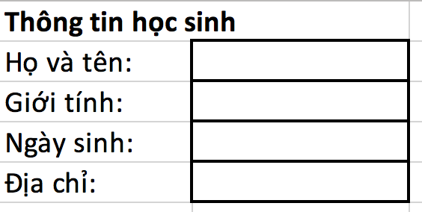
  - Form 2
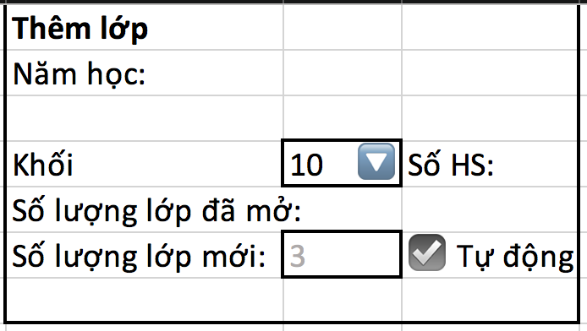
  - Form 3
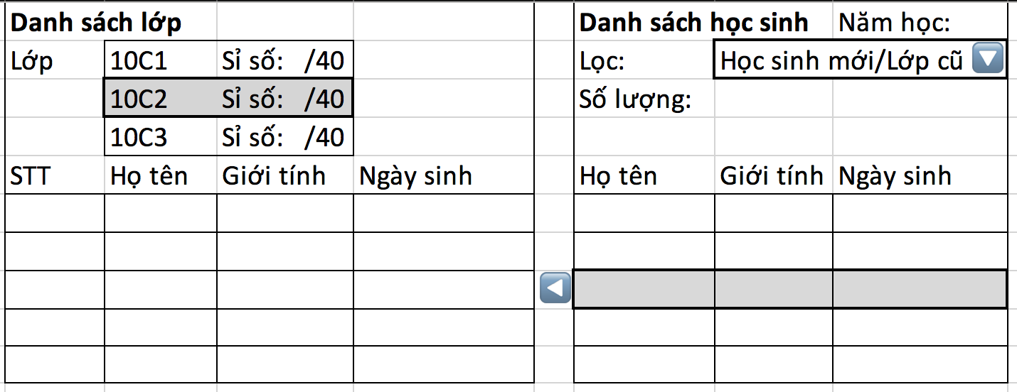
  - Form 4
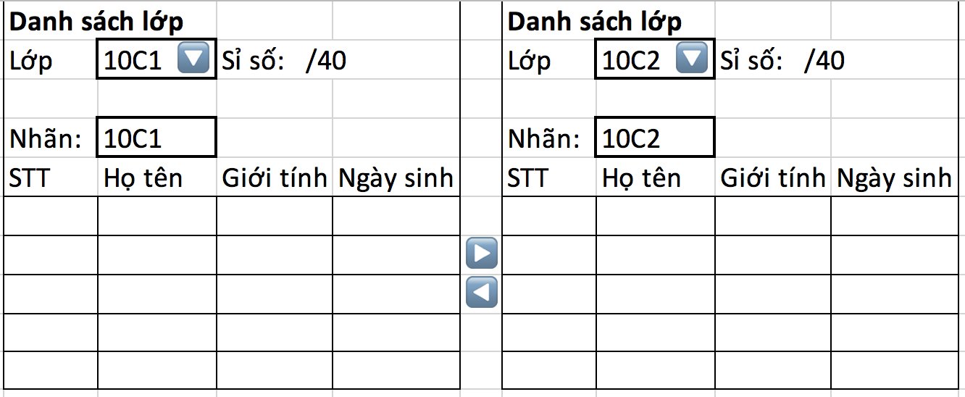
  - Form 5
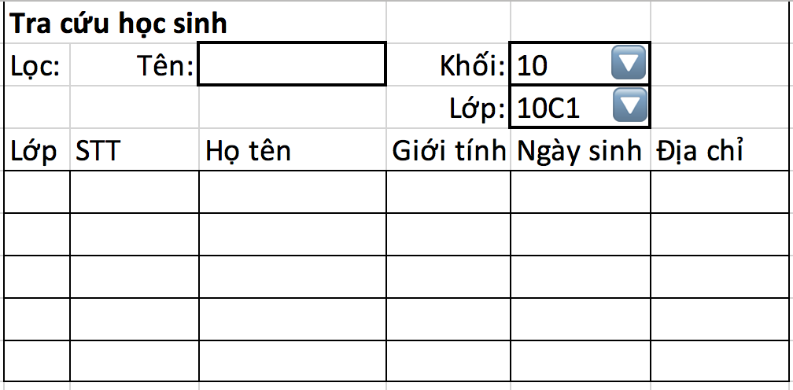
  - Form 6
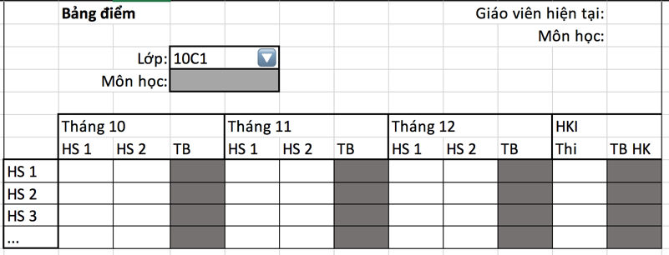
  - Form 7
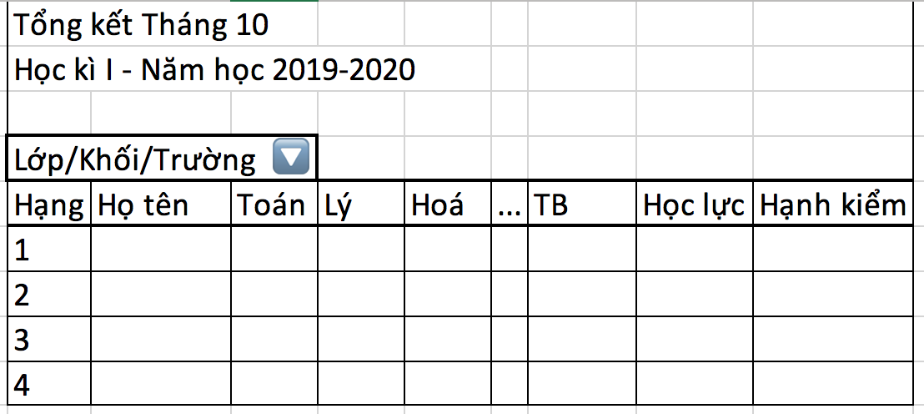
  - Form 8
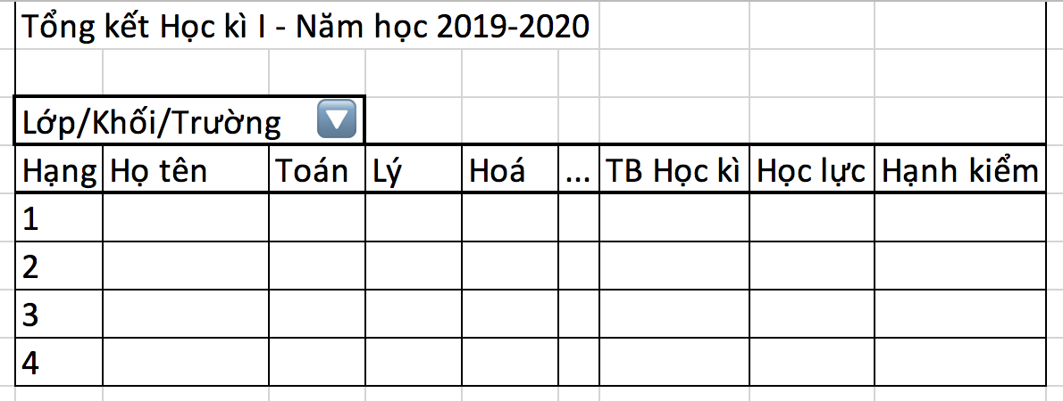
  - Form 9
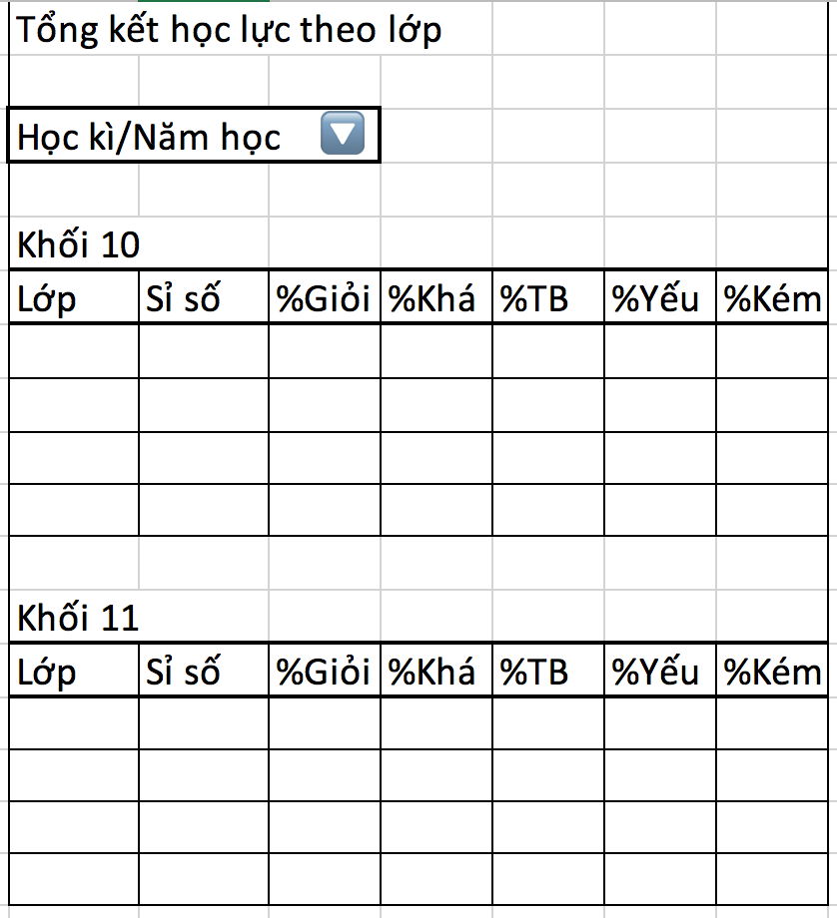
  - Form 10
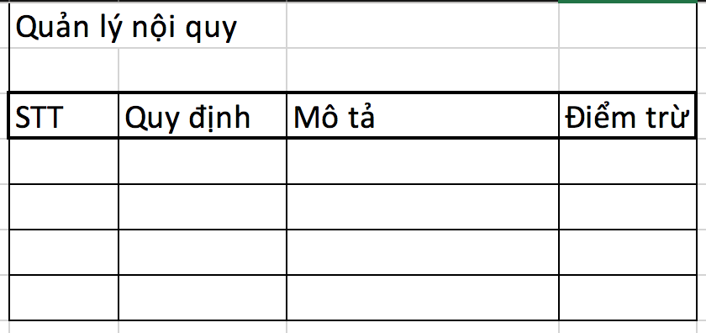
  - Form 11
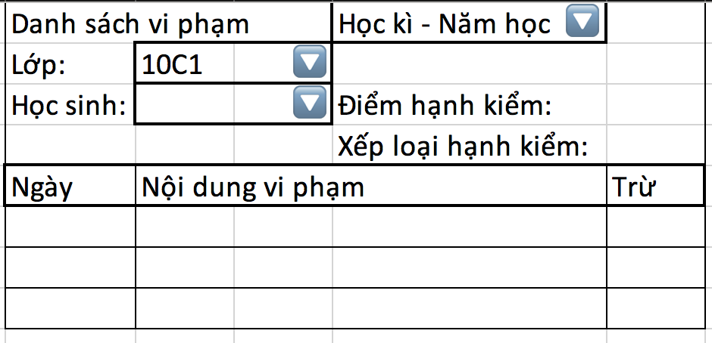
  - Form 12
